Министерство образования Российской Федерации
Пензенский государственный университет
Кафедра «Вычислительная техника»
ПОЯСНИТЕЛЬНАЯ ЗАПИСКА
к курсовому проекту по дисциплине
«Распределенные вычисления»
на тему: «Разработка параллельной программы для кластера облачного типа»

Выполнил:
Студент группы 18ВВ2
Бахтияров Р.Р.
Принял:
Федюнин Р.Н.

Пенза 2022

Содержание
Введение 4
1 Постановка задачи 7
2 Разработка сервера 9
3 Разработка клиента 12
4 Разработка графического интерфейса для сервера 13
5 Разработка графического интерфейса для клиента 15
Заключение 17
Список использованных источников 18
Приложение A UML диаграмма деятельности сервера 19
Приложение Б UML- диаграмма деятельности клиента 20
Приложение В UML – диаграмма развертывания 21
Приложение Г UML диаграмма вариантов использования сервера 22
Приложение Д UML диаграмма вариантов использования клиента 23
Приложение Д UML диаграмма последовательности 24
Приложение Е UML диаграмма классов клиента 25
Приложение Е.1 Файл «Form1.cs» 26
Приложение Е.2 Bootstrap.cs» 28
Приложение Е.3 Integral.cs» 35
Приложение Е.4 Form1.cs» 36
Приложение Е.5 CalculateService.cs» 42
Приложение Е.6 ConnectionService.cs» 46
Приложение Е.7 Integral.cs» 50





Введение

Целями курсового проектирования являются:
- изучение принципов высокопроизводительных вычислений;
- выработка навыков практической разработки параллельных программ;
- изучение способов реализации приложения клиент-серверной архитектуры;
- изучение способов реализации графического интерфейса.
Содержанием курсового проектирования является разработка параллельной программы для кластера облачного типа для решения задачи вычисления интеграла.

1 Постановка задачи
В данной курсовой работе необходимо разработать систему программ клиент-серверной архитектуры, функционирующую в рамках локально вычислительно сети, для реализации кластера облачного типа.
Кластер должен решать задачу вычисления следующего интеграла:
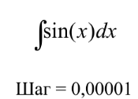

Для обмена данными используется протокол TCP/IP.
Серверное приложение должно обеспечивать одновременное подключение нескольких клиентов, выдачу задач для вычисления подключенным клиентам, прием результатов вычисления от подключенных клиентов.
Клиентское приложение должно обеспечивать подключение к серверу. Требуется реализовать для клиента, возможность ввода порта и IP адреса сервера с помощью графического интерфейса, а также должна быть предусмотрена возможность указания предельно допустимого уровня использования вычислительных ресурсов (процессорного времени) в процентах.
В процессе работы клиентского приложения немаловажным будет реализовать вывод важной информацию, которая включает в себя: состояние подключения, процесс расчета интеграла. Также должна быть возможность осуществить отключение от сервера в любой момент.
Приложения клиента и сервера должны обладать интуитивно понятным графическим интерфейсом с отображением необходимой информации в процессе функционирования кластера.
Устройством ввода информации с помощью графического для клиентской программы и сервера является клавиатура и мышь.
Для разработки серверной и клиентской программы используется язык С#. Разработка осуществляется в среде Microsoft Visual Studio.

2 Разработка сервера

В соответствии с требованиями, серверное приложение должно обеспечивать: отображение прогресса решения вычислительной, обеспечивать одновременное подключение нескольких клиентов и отображение их количество.
При нажатии кнопки “Запуск” соответственно начинается поиск клиентов. Клиенты могут подключаться на протяжении всего жизненного цикла сервера. А в графе количество клиентов будет отображаться число подключенный клиентов в данный момент. Если новый клиент подключается во время вычисления интеграла, то он в данном вычислении задействован не будет.
Серверное приложение предназначено для прослушивания соединений от нескольких клиентов. Поэтому необходимо использовать несколько потоков для обработки нескольких клиентских подключений.
Перед расчетом необходимо заполнить поля “Верхняя граница” и “Нижняя граница”. Шаг равен по умолчанию 0,00001.
Каждый поток реализует основную логику работы со своим клиентом. Под основной логикой подразумевается отправка данных необходимых для расчёта интеграла клиенту, с которым работает поток, и принятие от клиента рассчитанных данных.
В процессе работы сервер определяет, какие клиенты отключились в процессе расчета и выведет соответствующую ошибку.
Основной класс для реализации сервера представлен на рисунке 1.
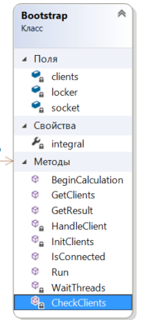
Рисунок 1 — Uml диаграмма класса Bootstrap
При запуске сервера сразу же открывается дополнительный поток, в котором происходит обработка подключенных клиентов и добавление их в список.
Стоит отметить, что связь между клиентом и сервером происходит с помощью сокетов. Сокет — это один конец двустороннего канала связи между двумя программами, работающими в сети. Соединяя вместе два сокета, можно передавать данные между разными процессами (локальными или удаленными). Реализация сокетов обеспечивает инкапсуляцию протоколов сетевого и транспортного уровней.
При нажатии кнопки «Вычислить» реализуется передача данных необходимых для расчета клиенту, и принятие от него рассчитанной части интеграла. При передачи данных клиенты используется связка классов “MemoryStream” и “BinaryWriter”. “BinaryWrite” записывает примитивные типы в двоичный поток и поддерживает запись строк в заданной кодировке. Здесь данные о клиентах записываются в поток с помощью метода Write(data). Он имеет большую перегрузку, но мы в параметры передаем тип double. После чего с помощью метода Send(byte[] buffer) у созданного экземпляра сокета отправляем данные клиенту, в параметр этого метода передается массив байтов, созданный из нашего потока.
Чтобы прочитать их на сервере мы используем связку классов “Socket”, “MemoryStream” и “BinaryReader”. “MemoryStream” создает поток, резервным хранилищем которого является память. “BinaryReader” считывает примитивные типы данных как двоичные значения в заданной кодировке. В параметры метода Recive(byte[] buffer) класса Socket мы передаем наш массив байтов без знака, из которого был создан данный поток. Класс “BinaryReader” имеет множество методов. Но мы используем метод ReadDouble(), который считывает значение double с нашего потока и перемещает указатель на столько байтов, сколько занимает данная строка в текущей кодировке. То есть, чтобы прочитать нам данные, мы их из бинарного кода конвертируем в знакомые нам примитивные типы данных, с которыми начинаем работать.
Структура данных, передаваемая сервером, состоит из полей:
a — верхний предел расчета;
b — нижний предел расчета
h — шаг интегрирования;
Структура данных, принимаемая сервером, состоит из поля:
partOfIntegrall — часть рассчитанного интеграла.
После получения всех результатов от клиентов, они складываются и вставляются в текстовое поле “Результат”.
Процесс работы сервера продемонстрирован на UML диаграмме деятельности в приложение A.

3 Разработка клиента

Приложение клиента при получении команды от пользователя на подключение пытается установить подключение к серверу. Если подключение произошло успешно, клиент начинает ожидать от сервера отправку данных необходимых ему для расчёта своей части интеграла. Если данные получены успешно клиент начинает производить процесс расчёт своей части интеграла.
После успешного завершения всех потоков производится отправка рассчитанной части интеграла на сервер. Если данные были отправлены успешно, то клиент проверяет было закрыты подключение сервером, так как сервер может отправить ещё данные которые клиент может рассчитать. Если сервер не закрыл подключение, то процесс приема и расчета повторяется.
Клиент, получая задачу, разбивает её на подзадачи, количество которых равно числу логических процессоров в системе, и каждая подзадача выполняется на своем логическом процессоре. Это обеспечивает относительно равномерную загрузку всех логических процессоров, а также удовлетворяет требованию параллельной обработки задачи. Также алгоритм вычисления интеграла реализован так, что в сумме нагрузка на ЦП во время вычислений примерно равна указанному значению максимально нагрузки. Для этого создается необходимое количество потоков, где будут производиться вычисления.
Класс клиента содержит приватные поля хранения информации о номера порта сервера, IP адреса и нагрузки. Также имеется поле для хранения экземпляра сокета необходимого для подключения.
Вся логика подключения и взаимодействия с сервером аналогична.
Процесс работы клиента продемонстрирован на UML диаграмме деятельности в приложение B.

4 Разработка графического интерфейса для сервера

Класс «MyForm» представляет собой сам графический интерфейс, в нем содержатся графические элементы Button, TextBox, Label, необходимые для взаимодействия с пользователем.
Графический интерфейс сервера позволяет взаимодействовать c пользователем в соответствии с диаграммой вариантов использования представленной в приложении В.
Примеры работы графического интерфейса представлены на рисунках 2, 3, 4.
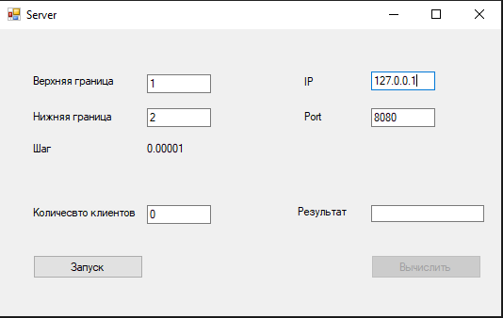
Рисунок 2 — Графический интерфейс сервера

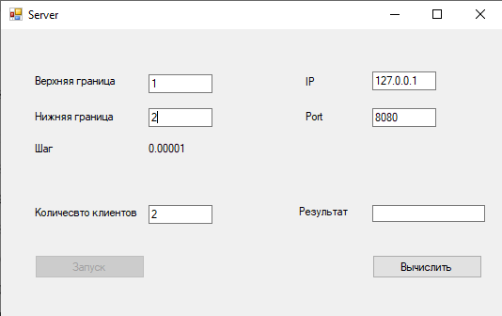
Рисунок 3 — Графический интерфейс в процессе работы сервера

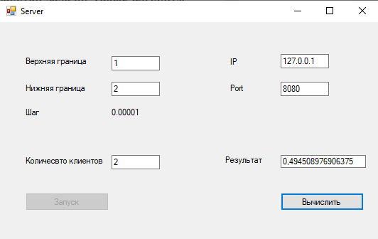
Рисунок 4 — Графический интерфейс сервера с выводом результатов вычисления

5 Разработка графического интерфейса для клиента

Графический интерфейс клиента позволяет взаимодействовать с пользователем в соответствии с диаграммой вариантов использования представленной в приложении Г.
Примеры работы графического интерфейса представлены на рисунках 5, 6, 7.
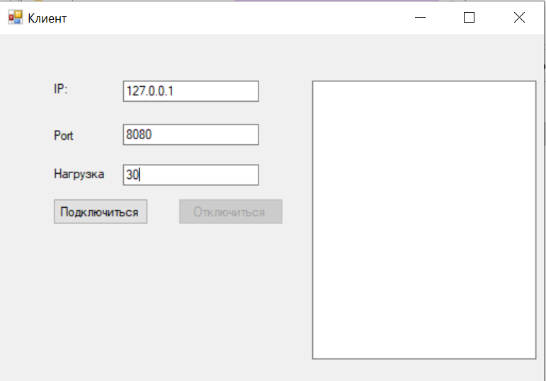
Рисунок 5 — Графический интерфейс клиента
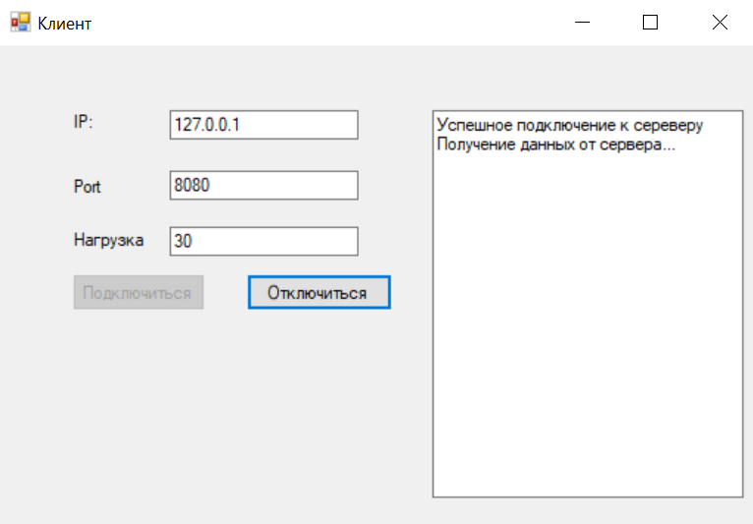
Рисунок 6 — Графический интерфейс в процессе работы клиента

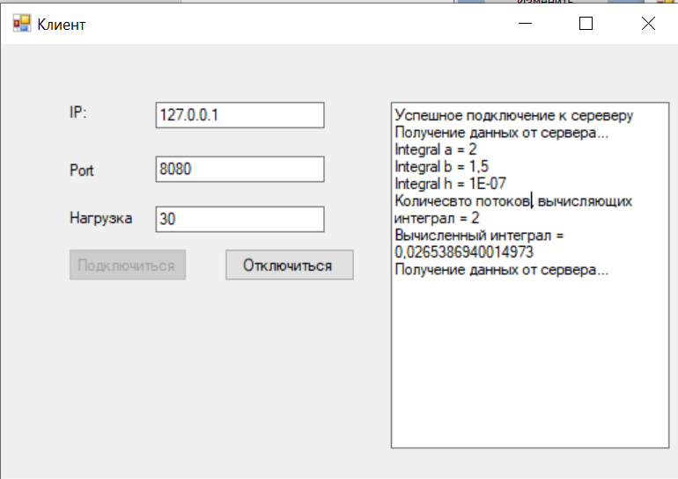
Рисунок 7 — Графический интерфейс клиента с выводом результатов вычисления

Заключение

При выполнении данной курсовой работы были получены навыки разработки параллельной программы для кластера облачного типа, которое выполняет вычисление определённого интеграла. Так же были получены навыки программирования на языке C#. Получен опыт разработки клиент-серверного приложения с соответствующей архитектурой. Были решены проблемы синхронизации и проблемы обмена сообщений между клиентом и сервером. Также получены навыки разработки параллельных программ. Изучены принципы построения и организации графического интерфейса.

Список использованных источников

1) Рихтер Дж. Windows для профессионалов: создание эффективных Win32-приложений с учетом специфики 64-разрядной версии Windows. 4-е изд. – СПб: Питер; М.: Издательско-торговый дом «Русская редакция», 2001. – 752 с.
2) Эндрюс Г.Р. Основы многопоточного, параллельного и распределенного программирования.: Пер. с англ.— М.: Издательский дом «Вильямс», 2003. — 512 с.
3) Бертран М. Объектно-ориентированное конструирование программных систем / М. Бертран.-Москва: Русская Редакция, 2005 – 1204с.

Приложение A UML диаграмма деятельности сервера
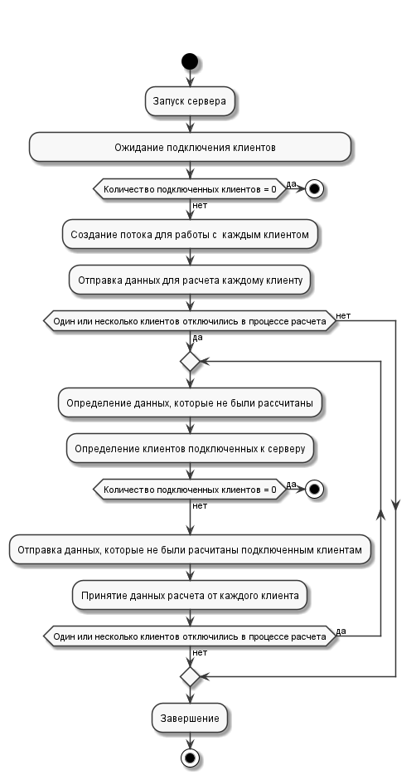

Приложение Б UML- диаграмма деятельности клиента
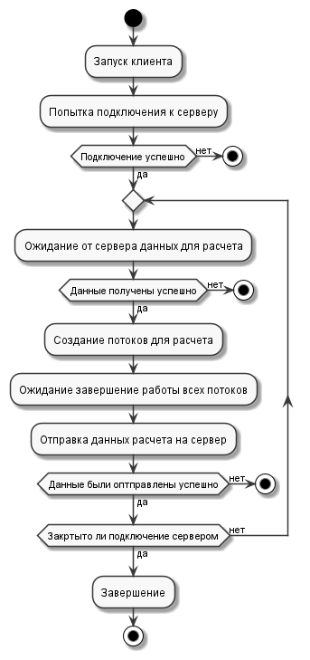

Приложение В UML – диаграмма развертывания
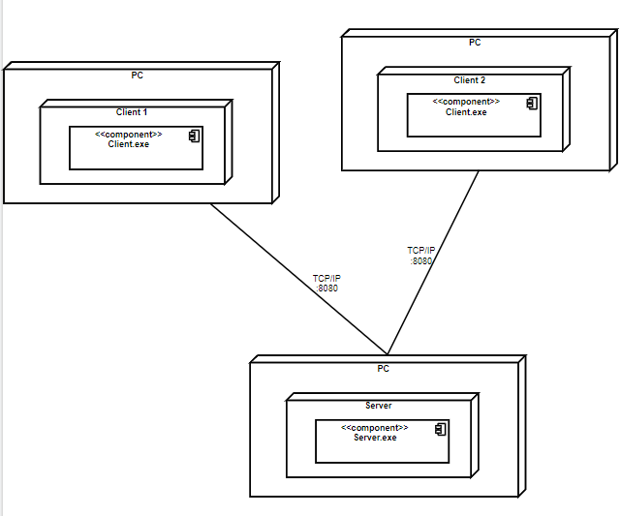

Приложение Г UML диаграмма вариантов использования сервера

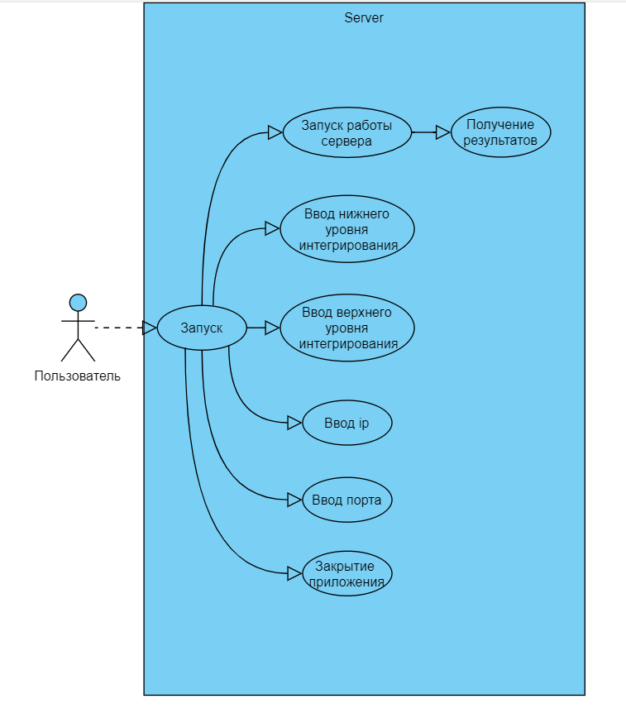

Приложение Д UML диаграмма вариантов использования клиента
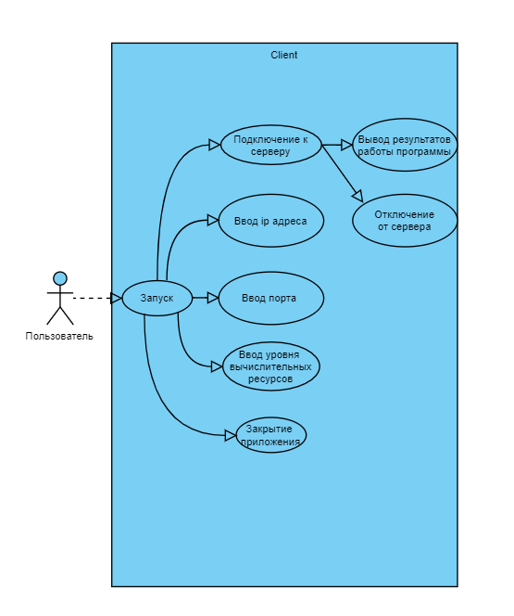

Приложение Д UML диаграмма последовательности
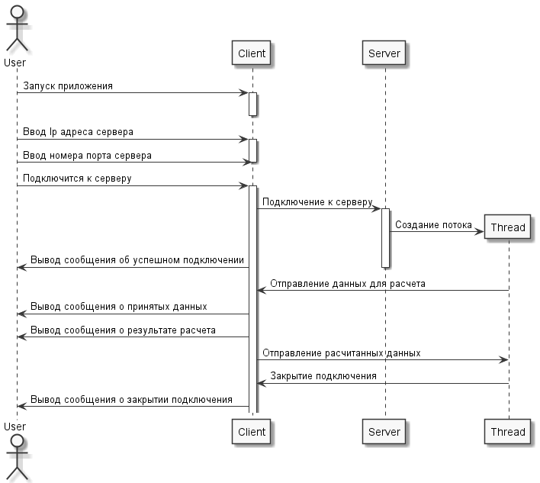

Приложение Е UML диаграмма классов клиента

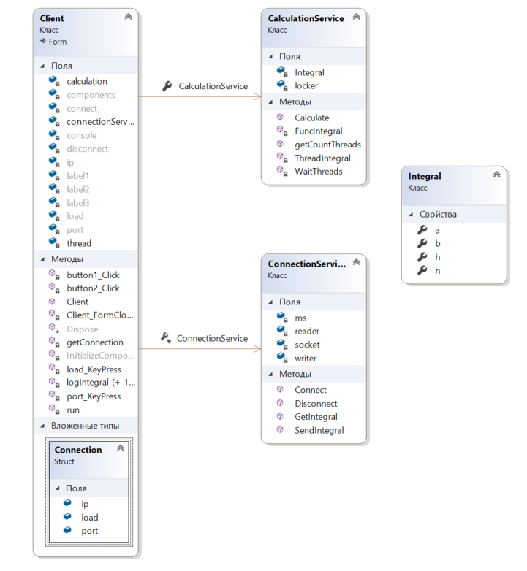

Приложение Е.1 Файл «Form1.cs»

using System;
using System.Windows.Forms;

namespace integral
{
public partial class Form1 : Form
{
Bootstrap botstrap;

public Form1()
{
InitializeComponent();
botstrap = new Bootstrap();
calculateButton.Enabled = false;
}

private void Button_Click_Connect(object sender, EventArgs e)
{
calculateButton.Enabled = true;
searchClients.Enabled = false;
int port = Int32.Parse(Port.Text);
string ip = Ip.Text;
botstrap.Run(8080);
}

private void Button_Click_Calculate(object sender, EventArgs e)
{
int b = this.b.Text == "" ? 0 : int.Parse(this.b.Text);
int a = this.a.Text == "" ? 0 : int.Parse(this.a.Text);
double integral = botstrap.BeginCalculation(a, b);
result.Text = integral.ToString();
}

private void Timer_Tick(object sender, EventArgs e)
{
countClients.Text = botstrap.GetClients().Count.ToString();
}

}
}

Приложение Е.2 Bootstrap.cs»
using server;
using System;
using System.Collections.Generic;
using System.IO;
using System.Net;
using System.Net.Sockets;
using System.Threading;

namespace integral
{
class Bootstrap
{
private Socket socket = new Socket(AddressFamily.InterNetwork, SocketType.Stream, ProtocolType.Tcp);

private List<Client> clients = new List<Client>();
double integral { get; set; }
object locker = new object();

public void Run(int port)
{
socket.Bind(new IPEndPoint(IPAddress.Any, port));
socket.Listen(0);

Thread thread = new Thread(СheckClients);
thread.Start();
socket.BeginAccept(InitClients, null);
}

private void InitClients(IAsyncResult ar)
{
Socket socketNewClient = socket.EndAccept(ar);
Client client = new Client(socketNewClient);
clients.Add(client);
socket.BeginAccept(InitClients, null);
}

public double BeginCalculation(double a, double b)
{
double cut = (a - b) / clients.Count;

Thread[] threads = new Thread[clients.Count];

for (int i = 0; i < clients.Count; i++)
{
Client client = clients[i];
Integral integral = new Integral();
integral.a = b + cut;
integral.b = b;
integral.h = 0.00001;
client.integral = integral;

Thread thread = new Thread(HandleClient);
client.thread = thread;

threads[i] = thread;
clients[i].thread = thread;
thread.Start(client);

b += cut;
}

WaitThreads(threads, clients.Count);
double res = integral;
integral = 0.0;
return res;
}

private void HandleClient(object o)
{
Client client = (Client)o;
MemoryStream ms = new MemoryStream(new byte[256], 0, 256, true, true);
BinaryReader reader = new BinaryReader(ms);
BinaryWriter writer = new BinaryWriter(ms);

ms.Position = 0;

try
{
writer.Write(client.integral.a);
writer.Write(client.integral.b);
writer.Write(client.integral.h);
client.Socket.Send(ms.GetBuffer());

client.Socket.Receive(ms.GetBuffer());
double partOfintegral = reader.ReadDouble();

lock (locker)
{
integral += partOfintegral;
}
}
catch (Exception e)
{
for (int i = 0; i < clients.Count; i++)
{
if (client.ID.Equals(clients[i].ID))
{
clients.Remove(clients[i]);

if (clients.Count != 0)
{
Client newClient = clients[0];
Integral integral = new Integral();
integral.a = client.integral.a;
integral.b = client.integral.b;
integral.h = client.integral.h;
newClient.integral = integral;
HandleClient(newClient);
}
}
}
return;
}
}

private void WaitThreads(Thread[] threads, int countClients)
{
for (int i = 0; i < countClients; i++)
{
while (true)
{
if (!threads[i].IsAlive)
{
break;
}
}
}
}

private void СheckClients()
{
while (true)
{
for (int i = 0; i < clients.Count; i++)
{
if (!IsConnected(clients[i].Socket))
{
clients[i].Socket.Shutdown(SocketShutdown.Both);
clients[i].Socket.Disconnect(true);
clients.Remove(clients[i]);
}
}
}
}

public bool IsConnected(Socket socket)
{
try
{
return !(socket.Poll(1, SelectMode.SelectRead) && socket.Available == 0);
}
catch (SocketException)
{

return false;
}
}

public List<Client> GetClients()
{
return clients;
}

public double GetResult()
{
return integral;
}
}
}

Приложение Е.3 Integral.cs»

namespace integral
{
public class Integral
{
public double a { get; set; }
public double b { get; set; }
public double h { get; set; }
}
}

Приложение Е.4 Form1.cs»

using System;
using System.Threading;
using System.Windows.Forms;

namespace Client
{
public partial class Client : Form
{
ConnectionService connectionService;
CalculationService calculation;
Thread thread;

struct Connection
{
public string ip;
public int port;
public int load;
}

public Client()
{
InitializeComponent();
disconnect.Enabled = false;
connectionService = new ConnectionService();
calculation = new CalculationService();
}

private void button1_Click(object sender, EventArgs e)
{
disconnect.Enabled = true;
connect.Enabled = false;
Connection connection = getConnection();
bool isConnect = connectionService.Connect(connection.ip, connection.port);
if (isConnect)
{
logIntegral("Успешное подключение к сереверу");
thread = new Thread(run);
thread.Start();
}
}

private void run()
{
try
{
logIntegral("Получение данных от сервера...");

Integral integral = connectionService.GetIntegral();
logIntegral(integral);

double newIntegral;
Connection connection = getConnection();

int countThreads = calculation.getCountThreads(connection.load);
logIntegral("Количесвто потоков, вычисляющих интеграл = " + countThreads);

newIntegral = calculation.Calculate(integral, countThreads);
logIntegral("Вычисленный интеграл = " + newIntegral);

connectionService.SendIntegral(newIntegral);
run();
}
catch (ThreadAbortException e)
{
return;
}
catch (Exception e)
{
logIntegral("Сервре стал недоступен");
MessageBox.Show("Сервре стал недоступен", "Сообщение", MessageBoxButtons.OK, MessageBoxIcon.Information,
MessageBoxDefaultButton.Button1, MessageBoxOptions.DefaultDesktopOnly);
return;
}
}

private Connection getConnection()
{
Connection connection = new Connection
{
ip = ip.Text == "" ? "localhost" : ip.Text,
port = port.Text == "" ? 8080 : Int32.Parse(port.Text),
load = load.Text == "" ? 100 : Int32.Parse(load.Text)
};
return connection;
}

private void logIntegral(string text)
{
if (InvokeRequired)
{
this.Invoke(new Action<string>(logIntegral), new object[] { text });
return;
}
console.AppendText(text);
console.AppendText(Environment.NewLine);
}

private void logIntegral(Integral integral)
{
logIntegral("Integral a = " + integral.a.ToString());
logIntegral("Integral b = " + integral.b.ToString());
logIntegral("Integral h = " + integral.h.ToString());
}

private void load_KeyPress(object sender, KeyPressEventArgs e)
{
char number = e.KeyChar;
if (!Char.IsDigit(number) && number != 8)
{
e.Handled = true;
}
}

private void port_KeyPress(object sender, KeyPressEventArgs e)
{
char number = e.KeyChar;
if (!Char.IsDigit(number) && number != 8)
{
e.Handled = true;
}
}

private void Client_FormClosed(object sender, FormClosedEventArgs e)
{
logIntegral("Отключение от сервера");
if (thread != null)
{
thread.Abort();
}
connectionService.Disconnect();
}

private void button2_Click(object sender, EventArgs e)
{
logIntegral("Отключение от сервера");
connect.Enabled = true;
disconnect.Enabled = false;
thread.Abort();
connectionService.Disconnect();
}
}
}

Приложение Е.5 CalculateService.cs»
using System;
using System.Threading;
using System.Windows.Forms;

namespace Client
{
public class CalculationService
{
double Integral = 0.0;
object locker = new object();

private double FuncIntegral(double x)
{
return Math.Sin(x);
}

void ThreadIntegral(object o)
{
int count = Environment.ProcessorCount;
Integral integral = (Integral)o;

double res = 0.0;
for (double i = 0; i <= integral.n; i++)
{
res += FuncIntegral(integral.b + i * integral.h);
}
lock (locker)
{
Integral += res * integral.h;
}
}

public int getCountThreads(int procent)
{
double countСpuСores = (double)Environment.ProcessorCount * (double)procent / 100;
int countThreads = (int)Math.Round(countСpuСores);
return countThreads;
}

public double Calculate(Integral integral, int countThreads)
{
double cut = (integral.a - integral.b) / countThreads;
double n = ((integral.a - integral.b) / integral.h) / countThreads;
integral.n = n;
Thread[] threads = new Thread[countThreads];

for (int i = 0; i < countThreads; i++)
{
Integral newIntegral = new Integral();
newIntegral.a = integral.b + cut;
newIntegral.b = integral.b;
newIntegral.h = integral.h;
newIntegral.n = n;

Thread thread = new Thread(ThreadIntegral);
thread.Start(newIntegral);
threads[i] = thread;

integral.b += cut;
}
WaitThreads(threads, countThreads);
double result = Integral;
Integral = 0.0;
return result;
}

private void WaitThreads(Thread[] threads, int countThreads)
{
for (int i = 0; i < countThreads; i++)
{
bool isAlive;
do
{
isAlive = threads[i].IsAlive;
} while (isAlive);
}
}
}
}

Приложение Е.6 ConnectionService.cs»
using System;
using System.Threading;
using System.Windows.Forms;

namespace Client
{
public class CalculationService
{
double Integral = 0.0;
object locker = new object();

private double FuncIntegral(double x)
{
return Math.Sin(x);
}

void ThreadIntegral(object o)
{
int count = Environment.ProcessorCount;
Integral integral = (Integral)o;

double res = 0.0;
for (double i = 0; i <= integral.n; i++)
{
res += FuncIntegral(integral.b + i * integral.h);
}
lock (locker)
{
Integral += res * integral.h;
}
}

public int getCountThreads(int procent)
{
double countСpuСores = (double)Environment.ProcessorCount * (double)procent / 100;
int countThreads = (int)Math.Round(countСpuСores);
return countThreads;
}

public double Calculate(Integral integral, int countThreads)
{
double cut = (integral.a - integral.b) / countThreads;
double n = ((integral.a - integral.b) / integral.h) / countThreads;
integral.n = n;
Thread[] threads = new Thread[countThreads];

for (int i = 0; i < countThreads; i++)
{
Integral newIntegral = new Integral();
newIntegral.a = integral.b + cut;
newIntegral.b = integral.b;
newIntegral.h = integral.h;
newIntegral.n = n;

Thread thread = new Thread(ThreadIntegral);
thread.Start(newIntegral);
threads[i] = thread;

integral.b += cut;
}
WaitThreads(threads, countThreads);
double result = Integral;
Integral = 0.0;
return result;
}

private void WaitThreads(Thread[] threads, int countThreads)
{
for (int i = 0; i < countThreads; i++)
{
bool isAlive;
do
{
isAlive = threads[i].IsAlive;
} while (isAlive);
}
}
}
}

Приложение Е.7 Integral.cs»
namespace Client
{
public class Integral
{
public double a { get; set; }
public double b { get; set; }
public double h { get; set; }
public double n { get; set; }
}
}

